《高等数学（上）》期中模拟考试试卷
专业 年级 班级 姓名 学号

题号 | 一 |  |  | 二
题号 | 1 | 2 | 3 | 1 | 2 | 3 | 4 | 总分
得分

一、计算题
1、判断函数的奇偶性(每题6分)
（1）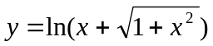
（2）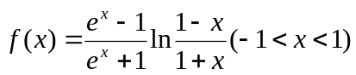

2、求下列函数的极限（每题6分）
(1) 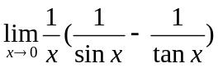
(2) 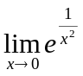
(3) 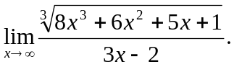
(4) 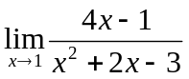
(5) 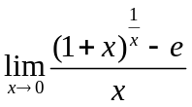
(6) 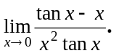

3、求导（每题4分）
（1）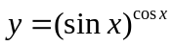
（2）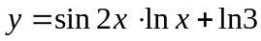
（3）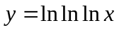
（4）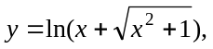
(5)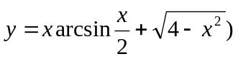

二、解答题
1.设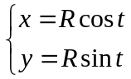，求。（7分）

- 求由下列方程所确定的函数的二阶导数.（7分）
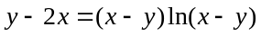.

- 求函数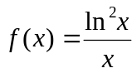的单调区间与极值。（8分）

4.证明当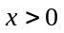时,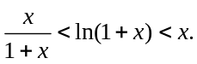（10分）

《高等数学（上）》期中模拟考试试卷答案
一、计算题
1.判断函数的奇偶性(每题6分)
（1）
解 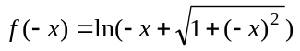 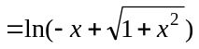
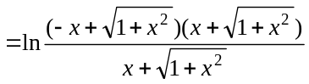
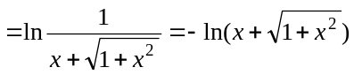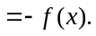 由定义知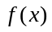为奇函数.
（2）
解 因为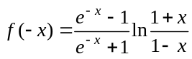 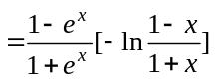
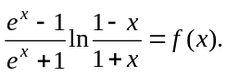 故由定义知为偶函数.

2、求下列极限。（每小题5分）
(1)
解：原式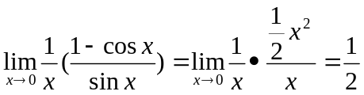
(2)
解：=0

(3)
解： 时，分子分母均趋于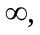此类极限也不能直接用极限运算法则，可把分子分母同除以绝对值最大的项，再用极限运算法则.
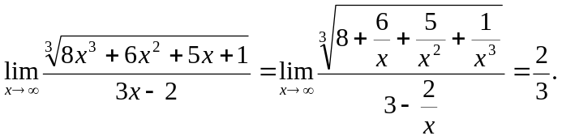
（4）.
解： 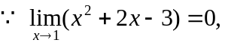商的法则不能用.又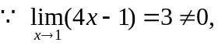
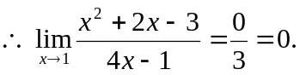由无穷大与无穷小的关系，得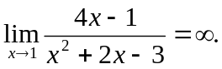
（5）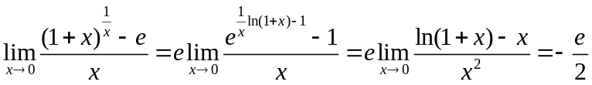

(6)
解：注意到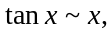则有
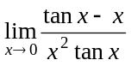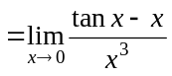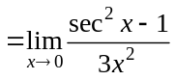
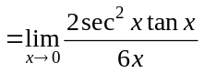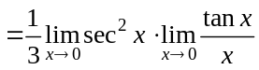
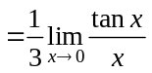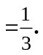

3、求导（每题4分）
（1）
解：
（2）
解： 因为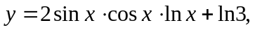所以
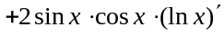
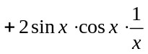
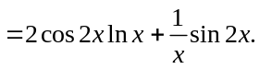
（3）
解：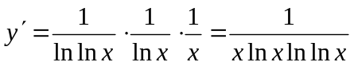
（4）
解： 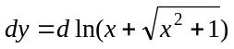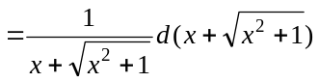
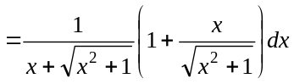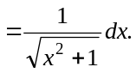
(5)
解： 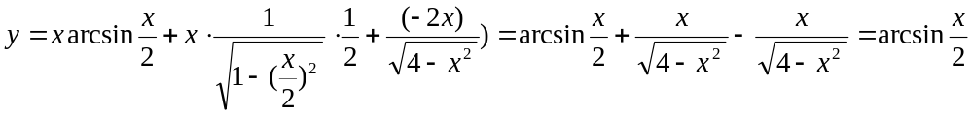
二、解答题
1、设，求。（6分）
解：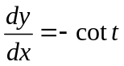
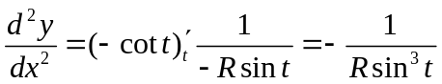

2、求由下列方程所确定的函数的二阶导数.（6分）
.
解： 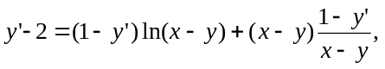
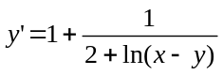
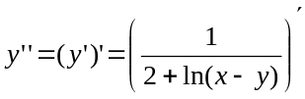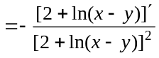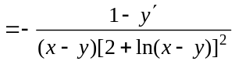(代入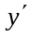)
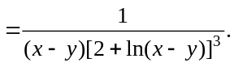

3、求函数的单调区间与极值。（7分）
解： 定义区间为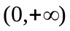，
令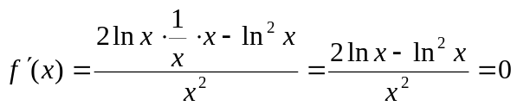
有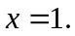或者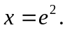
 |  | 1 | 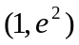 | 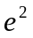 | 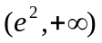
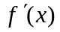 | — |  | + |  | —
 |  | 极小值 |  | 极大值
则在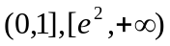单调减少,在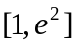上单调增加
极小值: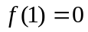, 极大值: 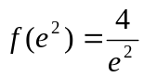
4. 证明当时,（10分）
证 设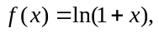则在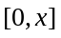上满足拉格朗日定理的条件. 故
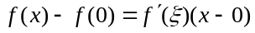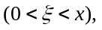
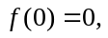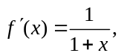
从而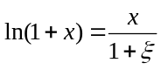
又由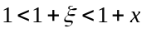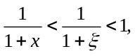
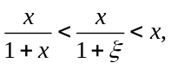
即

